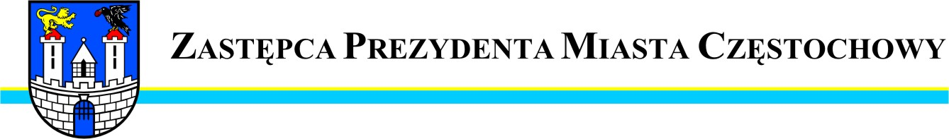
Częstochowa, dnia 2011-10-12
MZDiT.WO.0057 –259/11

Szanowny Pan
Tomasz Blukacz

Radny Rady Miasta Częstochowy

W odpowiedzi na interpelację Pana Radnego z dnia 05.10.2011r.
w sprawie naprawy nawierzchni ulicy Sieroszewskiego od nr 12 do nr 18 uprzejmie informuję, że wykonanie wnioskowanych napraw nawierzchni ulicy Sieroszewskiego uzależnione jest od środków finansowych na bieżące utrzymanie w granicach administracyjnych miasta Częstochowy.
Aktualne środki finansowe przeznaczone na ten cel, zostały wykorzystane w całości.

Zastępca Prezydenta
Miasta Częstochowy
(-) Mirosław Soborak


URZĄD MIASTA CZĘSTOCHOWY
42-217 CZĘSTOCHOWA, ul. Śląska 11/13
tel. (+48 34) 368-25-55, (+48 34) 368-25-66
fax (+48 34) 370-71-70
e-mail: info@czestochowa.um.gov.pl
http://www.czestochowa.pl

